Министерство здравоохранения Забайкальского края
Краевой центр медицинской профилактики

КАК НЕ ПОСТРАДАТЬ В НОВЫЙ ГОД

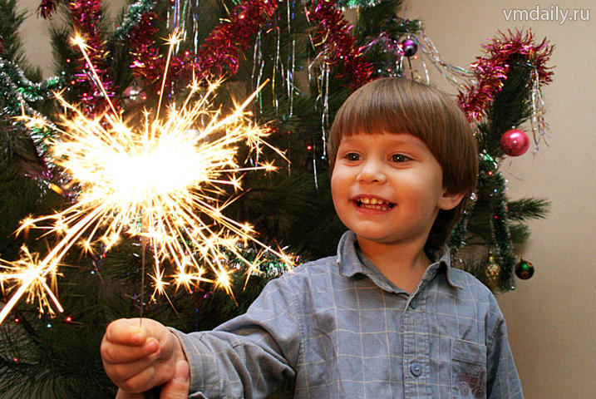
Еще задолго до начала празднования Нового года в доме появляется елка. Со всеми атрибутами, главнейший из которых – лампочки, собранные в гирлянду – это целый электроприбор, питающийся высоким напряжением от сети. Это значит, что не стоит обливать елку шампанским или ковыряться в патронах и лампочках, не вынув вилки из розетки. Если вас «дернуло» током – прислушайтесь к своим ощущениям: жжение в пальцах и вверх по руке, щемящее чувство в груди, боль в сердце, перебои пульса – это грозные признаки. Согласитесь, лучше перестраховаться и поехать в больницу. Если перебои в сердце начались – примите нитроглицерин, ложитесь в постель и вызывайте скорую.
Свечи и бенгальские огни – то, что создает ощущение праздника и, одновременно, немалый риск. Будьте осторожны и не покупайте некачественную пиротехнику. Смертельных травм от пиротехники обычно не бывает, но серьезные ранения случаются. Особенно опасны китайские «игрушки», обычно не имеющие инструкций на русском языке по использованию и мерам безопасности, сведений о сертификации и сроке годности. Консультанты магазинов, торгующих пиротехникой, советуют выбирать фейерверки длиной не менее 15 сантиметров. Длина запального шнура должна быть при этом не менее 20 мм. Надо учесть, что пиротехнический состав может сработать от удара, трения, поэтому не нужно носить петарды в карманах, особенно в карманах брюк. Точно выполняйте инструкцию, если она есть. Если нет – не покупайте. Если вы обожглись – не уповайте на мази. Наиболее верное с точки зрения медицины средство – подставить пораженный участок под струю холодной воды, охладить и завязать сухим стерильным бинтом. Боль можно смягчить, приложив снег, завернутый в носовой платок. Покажитесь врачу.
Каким будет застолье, как мы будем чувствовать себя во время гуляния и после него – целиком зависит только от нас самих.

Поэтому – хороших всем нам праздников, без последствий!

